Промежуточная аттестация по базе mobile app. (вер.2)
После выполнения работы я еще немного подумав решила что выбранные признаки не до конца раскрывают целевую переменную. Так как пользователи могут заходить много раз, но в приложении находится небольшое количество времени. В связи с этим в отчет и базы внесены некоторые изменения. Я подсвечу их зеленым цветом.
- Выберите и распакуйте базу данных (БД).
- выбрана база учебная - mobile_app – распакована в pgAdmin 4 как показано в инструкции (в pgAdmin указана как Mobail_APP - я ошиблась при заполнении имени базы)
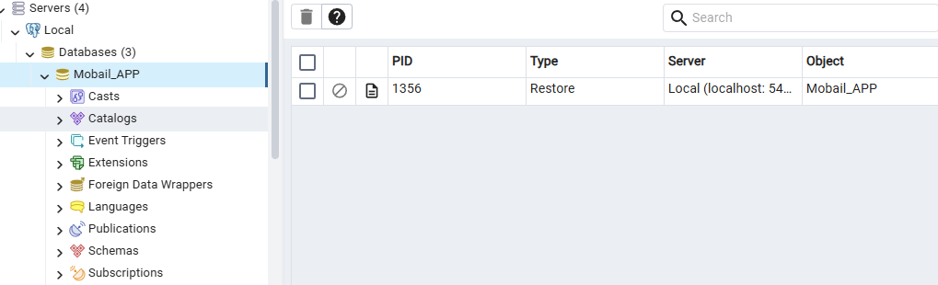
Рисунок 1 - Развертывание базы данных
- Для предметной области, которую моделирует выбранная БД предложите бизнес-задачу.
- Просмотрев фаил «Документация mobile_app», я поставила следующую бизнес-задачу «на троечку»:
2) Churn Prediction
Задача: предсказать перестанет ли пользователь пользоваться приложением?
Тоесть, для нынешних реалий это задача удержания контингента пользователей (клиентскую базу).
Отслеживая статистику, маркетологи вовремя смогут остановить отток клиентов, сохранив тем самым выручку компании.
В текущей рыночной конкуренции и большом выборе компаний сохранение своей лояльной группы пользователей для компаний является жизненно необходимо. Чаще всего проще удержать старых пользователей, чем привлечь на их место новых.
** Стоит отметить, что математический аппарат и логика решения этой задачи универсальны. С небольшими доработками это может быть использовано и в образовательной сфере, чтобы спрогнозировать популярность выбора, к примеру онлайн-курсов повышения квалификации или отток студентов на основе их активности. Именно поэтому для промежуточной аттестации я выбрала данную БД.
- На основе выбранной предложенной бизнес-задачи сформулируйте задачу машинного обучения (ЗМО), которую вы могли бы решить с помощью БД
Так как бизнес-задача основана на определении останется ли пользователь или уйдет, то ЗМО станет как раз предсказание как поделятся пользователи в зависимости от их активности в приложении: останутся ли они или перестанут пользоваться им. В зависимости от этого можно сделать разделение по бинарной классификации где:
1 – пользователь бросит приложение
0 – пользователь останется активным (не бросит использование приложения)
Т.е 1 – наличие проблемы, 0 – отсутствие проблемы для системы
- Предложите целевую переменную и объясняющие признаки, которые позволят вам решить эту задачу.
Целевая переменная (таргет) – тот признак, который будет предсказывать модель.
Значит у нас целевой переменной будет уход пользователя. Или, из файла «Документации m_a» - пункта 5 изменение статуса с active на inactive
Объясняющими признаками, руководствуясь документацией, можно принять следующие:
- started_at / session_id – посчитать какое количество раз пользователь открывал приложении за всё время и когда была последняя сессия
- add_to_cart / orders - сколько раз пользователь покупал товары
ended_at и started_at – показатели позволяющие узнать общее время пользователей в приложении.
- Создайте представление VIEW, которое будет рассчитывать указанные вами показатели.
Создаем таблицу представления оттока пользователей
Находим количество дней с момента последнего захода пользователей (как дату с последней сессии – это будет одна из колонок)
Определяем количество сессий за все время пользования приложением
Определяем количество заказов пользователя.
Находим статус пользователя и определяем ушедшего как 1, а оставшегося как 0.
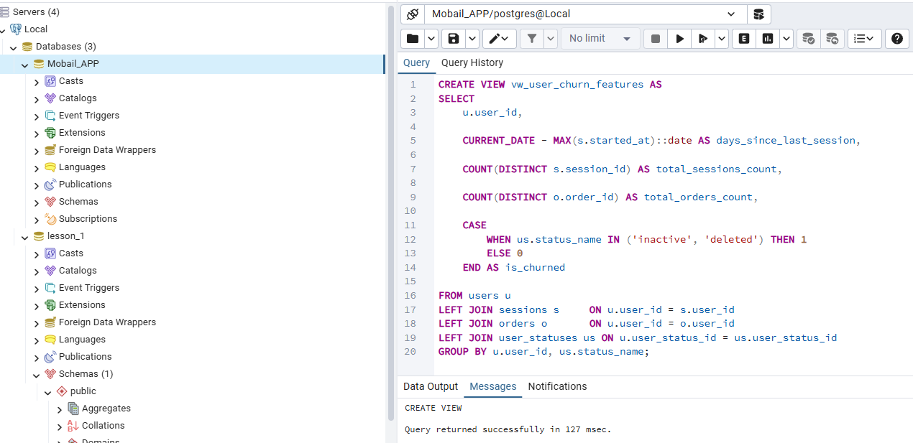
Рисунок 2 - Первый код для VIEW
Проверка адекватности кода:
Если мы просмотрим данные на 10,100,1000 пользователей, то можем увидеть, что все они отмечены как активные (скриншот сделан по первой выборке 10 пользователей, остальные не включала, но там тоже идут нули), хотя с их захода система определила по текущий день за 100+ дней и мы можем заметить, что в таблице под номером 2 мы стоит пользователь, который вообще не заходил в приложение, но считается активным. Значит логику нужно менять
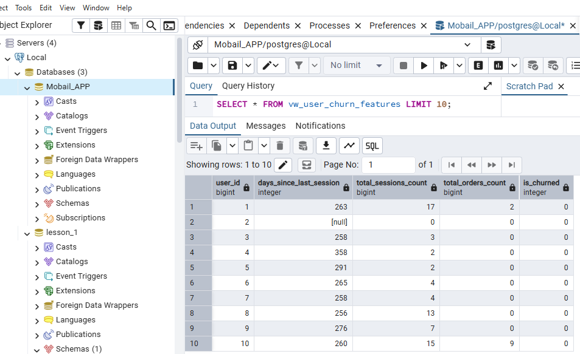
Нам нужно переписать код, чтобы значение null заменялось на количество дней для неактивного пользователя к примеру 999. Также нужно по-другому рассчитать количество дней без входа в приложение, и задать количество дней после которого пользователь переходит из статуса «активного» в «неактивного» - примем его равному месяцу (30 дней).
С учетом данных правок получим:
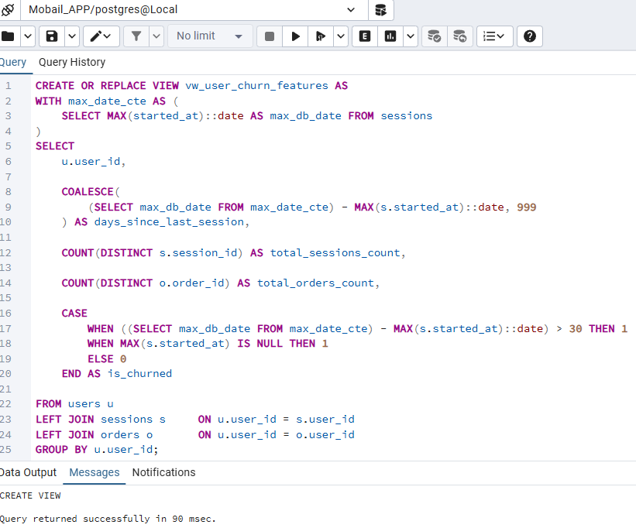

Я ввела еще одну операцию в базу:
COALESCE( ROUND(SUM(EXTRACT(EPOCH FROM (s.ended_at - s.started_at))) / 60), 0 ) AS total_duration_minutes, получив сразу после ошибку:
ОШИБКА: изменить имя столбца "is_churned" на "total_duration_minutes" в представлении нельзя SQL state: 42P16Из-за чего пришлось очистить преставление и перезаписать по-новой (фаил SQL-code(ver.2) 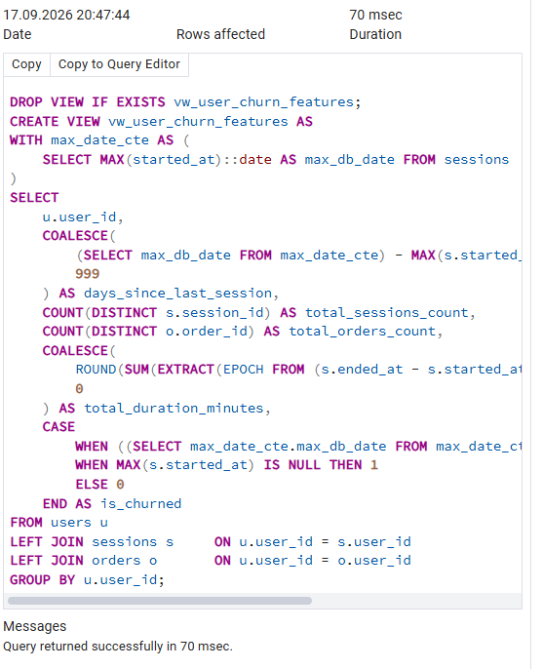
- Из созданнного представления выгрузите таблицу в xls или csv (либо прямо в Pandas)
Соответственно чуть поменялась выгрузка в Pandas
Выгружен фаил - user_churn_data.csv_ver2 и фаил в xls
Выведены строки результатов.
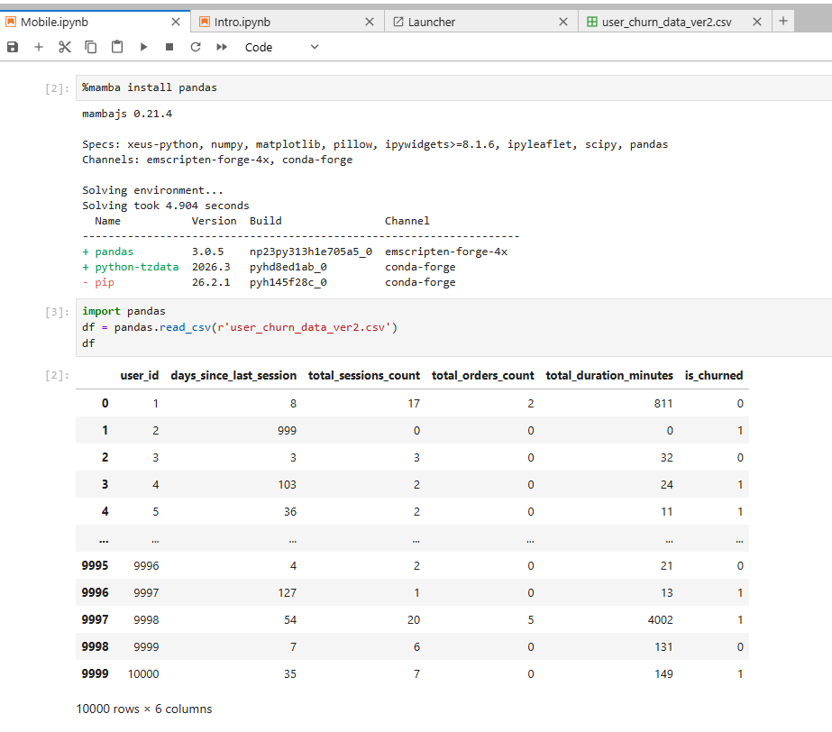
- Проведите разведочный анализ данных для выбранных переменных.
С помощью команды df.info() выводим общую информацию о таблице (см скриншот)
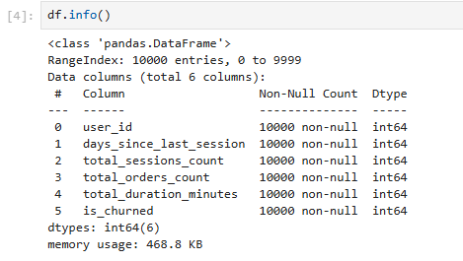

Как видно на скриншоте у нас общее количество строк 10000, нет пустых строк и все переменные представлены в целых числах.
Далее используем команду - df.describe()
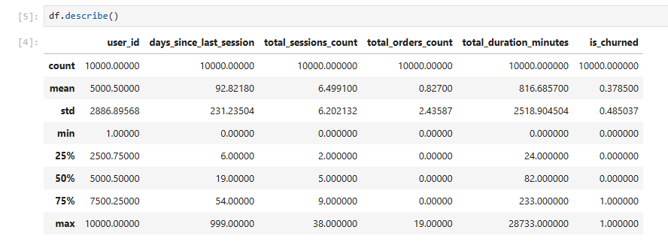
Как можно увидеть по строке mean(в среднем)у пользователей 93 дня с последней активности (на данный момент это неинформативная величина так как у нас есть пользователи с 999 днями (т.е те кто ни разу не заходил в приложение). Однако по среднему значению мы можем видеть, что в среднем пользователи заходили в приложение 6-7 раз и проводили в приложении в среднем 817 минут. У 75% пользователей приложения количество заходов – 9, а число дней с последней сессии – 54 и 233 минуты в приложении. И у всех не очень большое количество заказов в целом.
- Постройте графики, которые бы давали представление о связи выбранных переменных
Для наглядности построим несколько графиков:
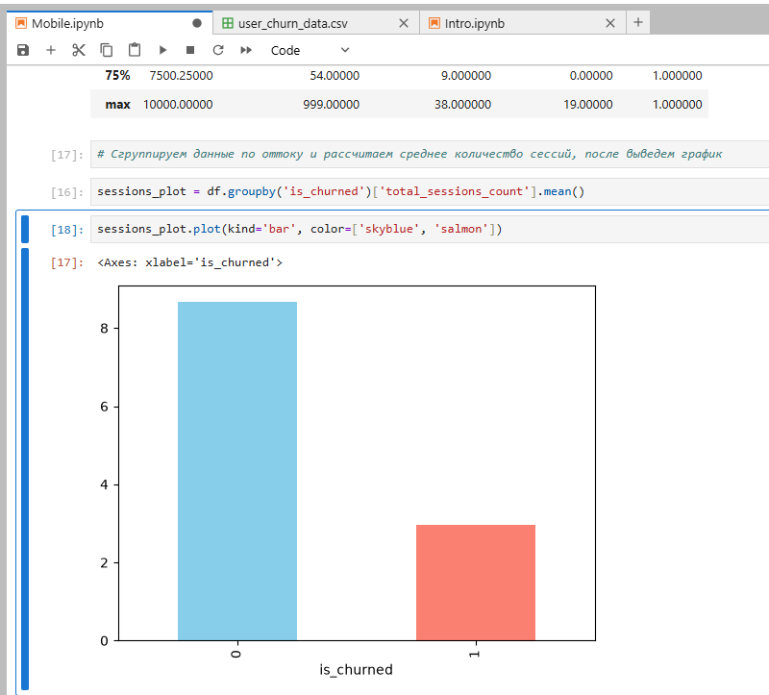
Точно также строим график по заказам
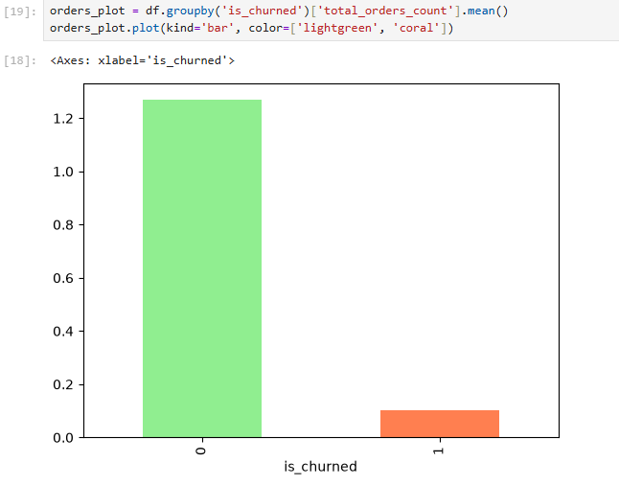
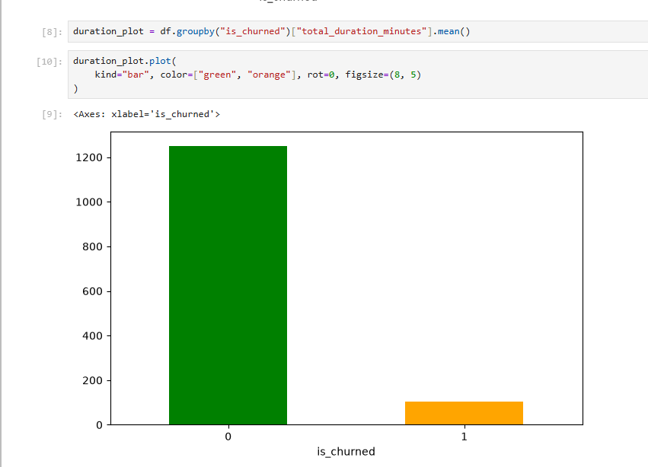Данные по дням заходов строить не будем так как там есть «выбросы», которые окажут сильное влияние на наши данные.
Но уже исходя из трёх графиков выше мы можем заметить, что чем чаще клиенты заходят в приложение, чем дольше в нем находятся находятся и чем больше заказов делают – там большая вероятность, что они будут использовать приложение. Те пользователи, которые почти не заходили в приложение и не делали заказов – как правило забрасывают приложение с большей вероятностью\

- Провести очистку данных от пропусков, выбросов, некорректных значений любым выбранный способом. Постарайтесь обосновать этот способ.
Во время выполнения этого задания я немного накосячила так как на стадии создания представления уже заменила значения (Null) на 999 функцией COALESCE, чтобы сразу вывести пользователей, которые не заходили в приложение как неактивных. Соответственно некорректные значения – разделение на активных и неактивных пользователей у меня пошло верно.

- Сформулируйте на базе рассчитанных переменных гипотезы об их влиянии на выбранную целевую переменную. Для каждой гипотезы постарайтесь привести логический смыслю Почему вы считаете что эта взаимосвязь должна существовать и какую форму взаимосвязи вы ожидаете? Что это дает с практической точки зрения?
На основе проведенного разведочного анализа данных и построенных графиков агрегации средних значений в Pandas были сформулированы и полностью подтверждены две ключевые бизнес-гипотезы:
- Существует сильная взаимосвязь между общим количество заходов пользователей в приложении и вероятностью их ухода.
Данную гипотезу можно наблюдать как в условиях реального рынка, так и на нашем примере: активные пользователи в среднем заходили 8 раз, в то время как ушедшие в отток пользователи - 3 за весь период. Что касается похожих примеров в экономике, можно наблюдать данную взаимосвязь как в мобильных приложениях / играх, так и в бизнес-приложениях. Если пользователю интересно или полезно приложение – он будет его использовать чаще.
Данная гипотеза позволяет вовремя оценить сокращение активности пользователей за какой-либо период и своевременно отреагировать на него. К примеру, в мобильном приложении, связанном с покупками, можно настроить пуш-уведомления, вовремя прислать пользователю скидки или настроить обратную связь. К примеру, такие инструменты существуют в мобильном приложении Dualingo, где система направляет пуши, если видит, что вы не заходите, а также меняет значок приложение (иконку) в зависимости от вашей активности за день.
- Количество заказов (покупок) является удерживающим фактором для большого количества пользователей.
Второй график показал разрыв между группами: у активных клиентов среднее число заказов составляет 1.26, а у «группы оттока» оно практически равно нулю (0.1). Из чего можно сделать вывод, что вложенные деньги в приложение также удерживают пользователя, так как изначально люди не будут вкладывать деньги в то, что считают ненужным или бесполезным.
Данная гипотеза доказывает, что компании экономически выгодно тратить свой бюджет на маркетинговую составляющую, чтобы довести пользователей до их первого заказа. Предоставление крупной скидки, промокода или подарка за заказ переводит пользователей из «зоны риска» в категорию удерживаемых активных клиентов, что полностью окупается в долгосрочной перспективе за счет их будущих покупок. К примеру, в системе OZON дарят вип-статус, позволяющий осуществлять бесплатную доставку и активно создают системы скидок, а также проводят активности ,как Фортунада, где можно получить бесплатные призы или скидки на следующие покупки.
- Количество времени, проведенное в приложении способствует сокращению оттока пользователей.
Данный параметр был дополнительно введен, так как я при самостоятельном просмотре работы, я осознала, что самый ценный и невозобновляемый ресурс у человека — это его время. Соответственно, люди не будут использовать приложение, если не сочтут его полезным или интересным. Прошлый показатель «количество заходов» не до конца раскрывал отток пользователей, так как человек мог случайно открыть приложение (спутав его с другим на мобильном устройстве), либо заходить на несколько минут, чтобы просто «пролистать ленту», однако, чем больше пользователь будет находится в приложении, тем больше вероятного того, что он приобретет какой-либо товар (или добавит его в корзину), что также положительно повлияет на удержание его в активном списке.
Данная гипотеза показывает, что в бизнесе необходимо внедрять в приложения удерживающие механизмы для пользователей (интерактивные элементы, мини-игры, позволяющие получить бонусы (тут работает и гипотеза 2), подбирать товары на основе предпочтения пользователей, чтобы они переходили от одной ссылки к другой и были заинтересованы использовании приложения. В обучающих приложениях это могут быть развивающие мини-игры, набор интересных фактов, интерактивные модули, позволяющие с помощью игрофикации закреплять или углублять знания, интересные видео ролики с фактами, отсылающие на другой видео-курс.

